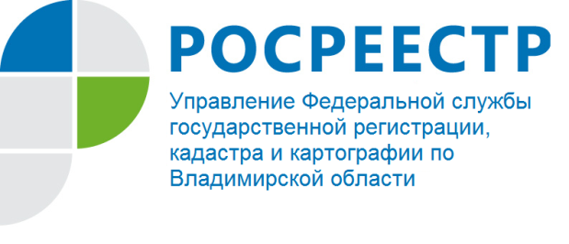

ПРЕСС-РЕЛИЗ

Прямая телефонная линия для жителей региона

Управление Росреестра по Владимирской области информирует, что 23 августа 2018 года в Управлении состоится прямая телефонная линия с населением Владимирской области на тему: «Учет изменений жилого дома».
На вопросы граждан ответит начальник отдела регистрации объектов недвижимости нежилого назначения Управления Ворошкевич Оксана Григорьевна.
Время проведения с 14:00 до 15:00 часов.
Свои вопросы Вы можете задать по телефону: (4922) 33-51-30.

